Hash函数的设计优化
天津南开中学 李羽修

【摘要】
Hash是一种在信息学竞赛中经常用到的数据结构。一个好的Hash函数可以很大程度上提高程序的整体时间效率和空间效率。本文对面向各种不同标本（关键值）的Hash函数进行讨论，并对多种常用的Hash函数进行了分析和总结。

【关键字】
Hash 函数，字符串，整数，实数，排列组合

【正文】
对于一个Hash函数，评价其优劣的标准应为随机性，即对任意一组标本，进入Hash表每一个单元（cell）之概率的平均程度，因为这个概率越平均，数据在表中的分布就越平均，表的空间利用率就越高。由于在竞赛中，标本的性质是无法预知的，因此数学推理将受到很大限制。我们用实验的方法研究这个随机性。

一、整数的Hash函数
常用的方法有三种：直接取余法、乘积取整法、平方取中法。下面我们对这三种方法分别进行讨论。以下假定我们的关键字是，Hash表的容量是，Hash函数为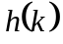。

1．直接取余法
我们用关键字除以，取余数作为在Hash表中的位置。函数表达式可以写成：
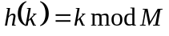。
例如，表容量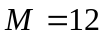，关键值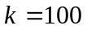，那么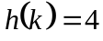。该方法的好处是实现容易且速度快，是很常用的一种方法。但是如果选择的不好而偏偏标本又很特殊，那么数据在Hash中很容易扎堆而影响效率。
对于的选择，在经验上，我们一般选择不太接近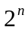的一个素数；如果关键字的值域较小，我们一般在此值域1.1~1.6倍范围内选择。例如的值域为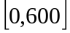，那么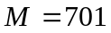即为一个不错的选择。竞赛的时候可以写一个素数生成器或干脆自己写一个“比较像素数”的数。
我用4000个数插入一个容量为701的Hash表，得到的结果是：
测试数据 | 随机数据 | 连续数据
最小单元容量： | 0 | 5
最大单元容量： | 15 | 6
期望容量： | 5.70613 | 5.70613
标准差： | 2.4165 | 0.455531

可见对于随机数据，取余法的最大单元容量达到了期望容量的将近3倍。经测试，在我的机器（Pentium III 866MHz，128MB RAM）上，该函数的运行时间大约是39ns，即大约35个时钟周期。

2．乘积取整法
我们用关键字乘以一个在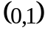中的实数（最好是无理数），得到一个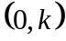之间的实数；取出其小数部分，乘以，再取整数部分，即得在Hash表中的位置。函数表达式可以写成：
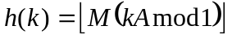；
其中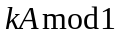表示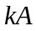的小数部分，即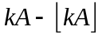。例如，表容量，种子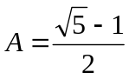（是一个实际效果很好的选择），关键值，那么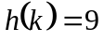。
同样用4000个数插入一个容量为701的Hash表（），得到的结果是：
测试数据 | 随机数据 | 连续数据
最小单元容量： | 0 | 4
最大单元容量： | 15 | 7
期望容量： | 5.70613 | 5.70613
标准差： | 2.5069 | 0.619999

从公式中可以看出，这个方法受的影响是很小的，在的值比较不适合直接取余法的时候这个方法的表现很好。但是从上面的测试来看，其表现并不是非常理想，且由于浮点运算较多，运行速度较慢。经反复优化，在我的机器上仍需892ns才能完成一次计算，即810个时钟周期，是直接取余法的23倍。

3．平方取中法
我们把关键字平方，然后取中间的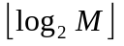位作为Hash函数值返回。由于的每一位都会对其平方中间的若干位产生影响，因此这个方法的效果也是不错的。但是对于比较小的值效果并不是很理想，实现起来也比较繁琐。为了充分利用Hash表的空间，最好取2的整数次幂。例如，表容量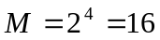，关键值，那么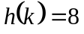。
用4000个数插入一个容量为512的Hash表（注意这里没有用701，是为了利用Hash表的空间），得到的结果是：
测试数据 | 随机数据 | 连续数据
最小单元容量： | 0 | 1
最大单元容量： | 17 | 17
期望容量： | 7.8125 | 7.8125
标准差： | 2.95804 | 2.64501

效果比我们想象的要差，尤其是对于连续数据。但由于只有乘法和位运算，该函数的速度是最快的。在我的机器上，一次运算只需要23ns，即19个时钟周期，比直接取余法还要快一些。

比较一下这三种方法：
 | 实现难度 | 实际效果 | 运行速度 | 其他应用
直接取余法 | 易 | 好 | 较快 | 字符串
乘积取整法 | 较易 | 较好 | 慢 | 浮点数
平方取中法 | 中 | 较好 | 快 | 无

从这个表格中我们很容易看出，直接取余法的性价比是最高的，因此也是我们竞赛中用得最多的一种方法。

对于实数的Hash函数，我们可以直接利用乘积取整法；而对于标本为其他类型数据的Hash函数，我们可以先将其转换为整数，然后再将其插入Hash表。下面我们来研究把其他类型数据转换成整数的方法。

二、字符串的Hash函数
字符串本身就可以看成一个256进制（ANSI字符串为128进制）的大整数，因此我们可以利用直接取余法，在线性时间内直接算出Hash函数值。为了保证效果，仍然不能选择太接近的数；尤其是当我们把字符串看成一个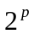进制数的时候，选择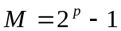会使得该字符串的任意一个排列的Hash函数值都相同。（想想看，为什么？）
常用的字符串Hash函数还有ELFHash，APHash等等，都是十分简单有效的方法。这些函数使用位运算使得每一个字符都对最后的函数值产生影响。另外还有以MD5和SHA1为代表的杂凑函数，这些函数几乎不可能找到碰撞（MD5前一段时间才刚刚被破解）。
我从Mark Twain的一篇小说中分别随机抽取了1000个不同的单词和1000个不同的句子，作为短字符串和长字符串的测试数据，然后用不同的Hash函数把它们变成整数，再用直接取余法插入一个容量为1237的Hash表，遇到冲突则用新字符串覆盖旧字符串。通过观察最后“剩下”的字符串的个数，我们可以粗略地得出不同的Hash函数实际效果。
 | 短字符串 | 长字符串 | 平均 | 编码难度
直接取余数 | 667 | 676 | 671.5 | 易
P. J. Weinberger Hash | 683 | 676 | 679.5 | 难
ELF Hash | 683 | 676 | 679.5 | 较难
SDBM Hash | 694 | 680 | 687.0 | 易
BKDR Hash | 665 | 710 | 687.5 | 较易
DJB Hash | 694 | 683 | 688.5 | 较易
AP Hash | 684 | 698 | 691.0 | 较难
RS Hash | 691 | 693 | 692.0 | 较难
JS Hash | 684 | 708 | 696.0 | 较易

把1000个随机数用直接取余法插入容量为1237的Hash表，其覆盖单元数也只达到了694，可见后面的几种方法已经达到了极限，随机性相当优秀。然而我们却很难选择，因为不存在完美的、既简单又实用的解决方案。我一般选择JS Hash或SDBM Hash作为字符串的Hash函数。这两个函数的代码如下：
unsigned int JSHash(char *str)
{
unsigned int hash = 1315423911; // nearly a prime - 1315423911 = 3 * 438474637
while (*str)
{
hash ^= ((hash << 5) + (*str++) + (hash >> 2));
}
return (hash & 0x7FFFFFFF);
}

unsigned int SDBMHash(char *str)
{
unsigned int hash = 0;
while (*str)
{
// equivalent to: hash = 65599*hash + (*str++);
hash = (*str++) + (hash << 6) + (hash << 16) - hash;
}
return (hash & 0x7FFFFFFF);
}

JSHash的运算比较复杂，如果对效果要求不是特别高的话SDBMHash是一个很好的选择。

三、排列的Hash函数
准确的说，这里我们的研究不再仅仅局限在“Hashing”的工作，而是进化到一个“numerize”的过程，也就是说我们可以在排列和1到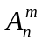的自然数之间建立一一对应的关系。这样我们就可以利用这个关系来直接定址，或者用作Hash函数；在基于状态压缩的动态规划算法中也能用上。

1．背景知识
自然数的进制表示法我们已经很熟悉了，即：
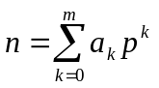， 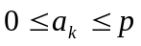
比如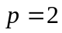便是二进制数，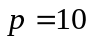便是十进制数。
引理：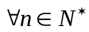，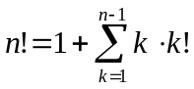。
证明：对使用数学归纳法。
- 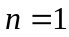时，等式显然成立。
- 假设时等式成立，即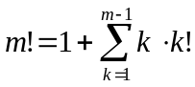。
则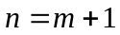时，
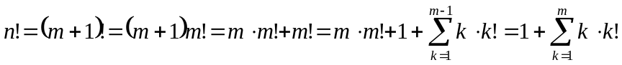
即时等式亦成立。
- 综上所述，，成立。
把这个式子变形一下：
上式和类似。不难证明，从0到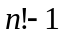的任何自然数可唯一地表示为
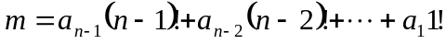
其中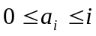，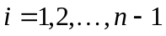。甚至在式子后面加上一个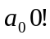也无妨，在后面我们把这一项忽略掉。所以从0到的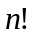个自然数与
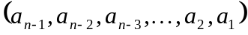 | （*）
一一对应。另一方面，不难从算出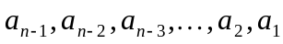。
我们可以把序列理解为一个“变进制数”，也就是第一位二进制，第二位三进制，……，第位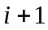进制，……，第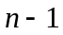位进制。这样，我们就可以方便的使用类似“除取余法”的方法从一个自然数算出序列。由于这样的序列共有个，我们很自然的想到把这个序列和个元素的全排列建立一一对应。

2．全排列与自然数之一一对应
为了方便起见，不妨设个元素为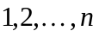。对应的规则如下：设序列（*）对应的某一排列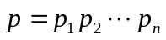，其中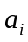可以看做是排列中数所在位置右边比小的数的个数。以排列4213为例，它是元素1,2,3,4的一个排列。4的右边比4小的数的数目为3，所以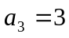。3右边比3小的数的数目为0，即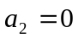。同理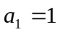。所以排列4213对应于变进制的301，也就是十进制的19；反过来也可以从19反推到301，再反推到排列4213。

3．更一般性的排列
受到这个思路启发，我们同样可以把更一般性的排列与自然数之间建立一一对应关系。想一想从个元素中选个的排列数的公式是怎么来的？根据乘法原理，我们有
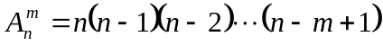
这是由于在排列的第1个位置有种选择，在排列的第2个位置有种选择，……，在排列的第个位置有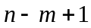种选择。既然这样，我们可以定义一种“m-n变进制数”，使其第1位是进制，第2位是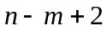进制，……，第位是进制。这样，0到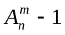之间的任意一个自然数都可以唯一地表示成：
其中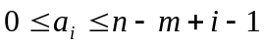，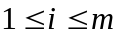。注意到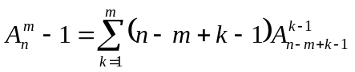（证明略，可直接变形结合前面的引理推得），所以从0到的个自然数可以与序列
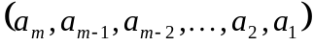
一一对应。类似地，可以用取余法从自然数算出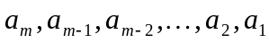。
我们设个元素为，从中取出个。对应关系如下：维护一个首元素下标为0的线性表，初始时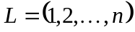。对于某一排列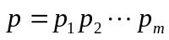，我们从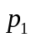开始处理。首先在中找到的下标记为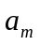，然后删除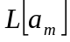；接着在中找到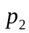的下标记为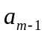，然后删除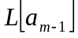……直到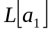被删除为止。以在5个元素1,2,3,4,5中取出2,4,3为例，这时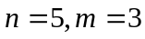。首先在中取出2，记下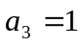，变为1,3,4,5；在中取出4，记下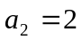，变为1,3,5；在中取出3，记下，变为1,5。因此排列243对应于“3-5变进制数”121，即十进制数19；反过来也可以从十进制数19反推到121，再反推到排列243。各序列及其对应的排列如下表：
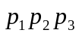 | 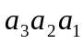 | 
123 | 000 | 0 | 341 | 220 | 30
124 | 001 | 1 | 342 | 221 | 31
125 | 002 | 2 | 345 | 222 | 32
132 | 010 | 3 | 351 | 230 | 33
134 | 011 | 4 | 352 | 231 | 34
135 | 012 | 5 | 354 | 232 | 35
142 | 020 | 6 | 412 | 300 | 36
143 | 021 | 7 | 413 | 301 | 37
145 | 022 | 8 | 415 | 302 | 38
152 | 030 | 9 | 421 | 310 | 39
153 | 031 | 10 | 423 | 311 | 40
154 | 032 | 11 | 425 | 312 | 41
213 | 100 | 12 | 431 | 320 | 42
214 | 101 | 13 | 432 | 321 | 43
215 | 102 | 14 | 435 | 322 | 44
231 | 110 | 15 | 451 | 330 | 45
234 | 111 | 16 | 452 | 331 | 46
235 | 112 | 17 | 453 | 332 | 47
241 | 120 | 18 | 512 | 400 | 48
243 | 121 | 19 | 513 | 401 | 49
245 | 122 | 20 | 514 | 402 | 50
251 | 130 | 21 | 521 | 410 | 51
253 | 131 | 22 | 523 | 411 | 52
254 | 132 | 23 | 524 | 412 | 53
312 | 200 | 24 | 531 | 420 | 54
314 | 201 | 25 | 532 | 421 | 55
315 | 202 | 26 | 534 | 422 | 56
321 | 210 | 27 | 541 | 430 | 57
324 | 211 | 28 | 542 | 431 | 58
325 | 212 | 29 | 543 | 432 | 59

【总结】
本文对几个常用的Hash函数进行了总结性的介绍和分析，并将其延伸到应用更加广泛的“与自然数建立一一对应”的过程。Hash是一种相当有效的数据结构，充分体现了“空间换时间”的思想。在如今竞赛中内存限制越来越松的情况下，要做到充分利用内存空间来换取宝贵的时间，Hash能够给我们很大帮助。我们应当根据题目的特点，选择适合题目的数据结构来优化算法。对于组合与自然数的一一对应关系，我还没有想到好的方法，欢迎大家讨论。

【参考文献】
- Thomas H Cormen, Charles E Leiserson, Ronald L Riverst, Clifford Stein. Introduction to Algorithms. Second Edition. The MIT Press, 2001
- 刘汝佳，黄亮. 《算法艺术与信息学竞赛》. 北京：清华大学出版社，2004
- 卢开澄，卢华明. 《组合数学》（第3版）. 北京：清华大学出版社，2002

【附录】
常用的字符串Hash函数之源代码：
// RS Hash Function
unsigned int RSHash(char *str)
{
unsigned int b = 378551;
unsigned int a = 63689;
unsigned int hash = 0;

while (*str)
{
hash = hash * a + (*str++);
a *= b;
}

return (hash & 0x7FFFFFFF);
}

// JS Hash Function
unsigned int JSHash(char *str)
{
unsigned int hash = 1315423911;

while (*str)
{
hash ^= ((hash << 5) + (*str++) + (hash >> 2));
}

return (hash & 0x7FFFFFFF);
}

// P. J. Weinberger Hash Function
unsigned int PJWHash(char *str)
{
unsigned int BitsInUnignedInt = (unsigned int)(sizeof(unsigned int) * 8);
unsigned int ThreeQuarters = (unsigned int)((BitsInUnignedInt * 3) / 4);
unsigned int OneEighth = (unsigned int)(BitsInUnignedInt / 8);
unsigned int HighBits = (unsigned int)(0xFFFFFFFF) << (BitsInUnignedInt - OneEighth);
unsigned int hash = 0;
unsigned int test = 0;

while (*str)
{
hash = (hash << OneEighth) + (*str++);
if ((test = hash & HighBits) != 0)
{
hash = ((hash ^ (test >> ThreeQuarters)) & (~HighBits));
}
}

return (hash & 0x7FFFFFFF);
}

// ELF Hash Function
unsigned int ELFHash(char *str)
{
unsigned int hash = 0;
unsigned int x = 0;

while (*str)
{
hash = (hash << 4) + (*str++);
if ((x = hash & 0xF0000000L) != 0)
{
hash ^= (x >> 24);
hash &= ~x;
}
}

return (hash & 0x7FFFFFFF);
}

// BKDR Hash Function
unsigned int BKDRHash(char *str)
{
unsigned int seed = 131; // 31 131 1313 13131 131313 etc..
unsigned int hash = 0;

while (*str)
{
hash = hash * seed + (*str++);
}

return (hash & 0x7FFFFFFF);
}

// SDBM Hash Function
unsigned int SDBMHash(char *str)
{
unsigned int hash = 0;

while (*str)
{
hash = (*str++) + (hash << 6) + (hash << 16) - hash;
}

return (hash & 0x7FFFFFFF);
}

// DJB Hash Function
unsigned int DJBHash(char *str)
{
unsigned int hash = 5381;

while (*str)
{
hash += (hash << 5) + (*str++);
}

return (hash & 0x7FFFFFFF);
}

// AP Hash Function
unsigned int APHash(char *str)
{
unsigned int hash = 0;
int i;

for (i=0; *str; i++)
{
if ((i & 1) == 0)
{
hash ^= ((hash << 7) ^ (*str++) ^ (hash >> 3));
}
else
{
hash ^= (~((hash << 11) ^ (*str++) ^ (hash >> 5)));
}
}

return (hash & 0x7FFFFFFF);
}

